28 АПРЕЛЯ 2020 ГОДА
О ПРОВЕДЕНИИ ПЕРВОМАЙСКОЙ АКЦИИ
В 2020 ГОДУ

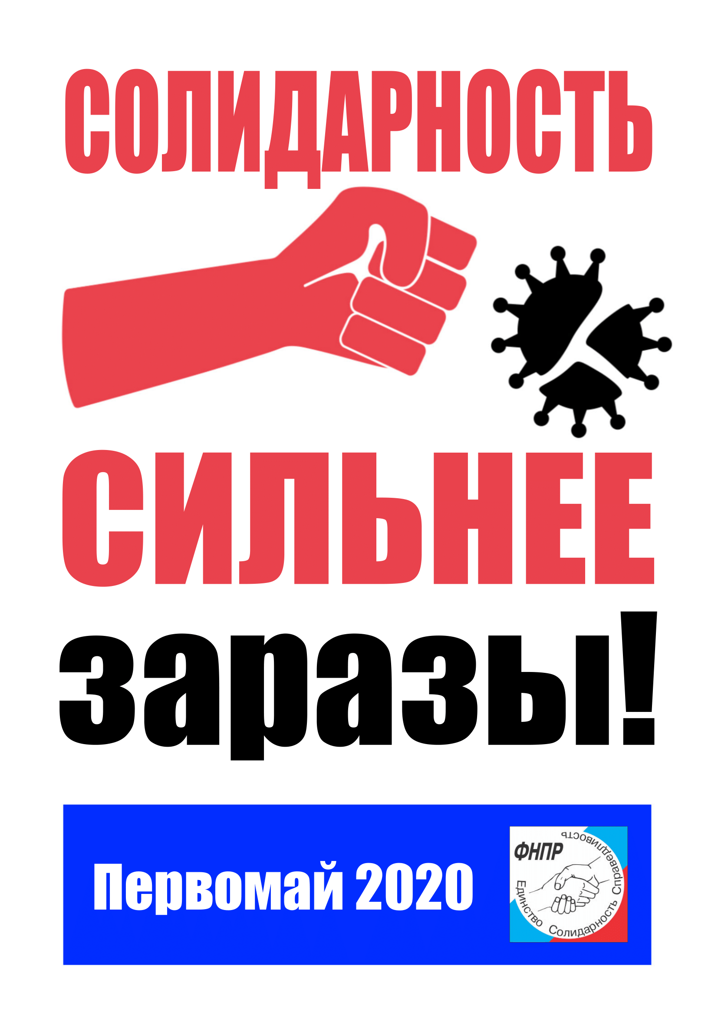
Приближается 1 Мая – День Международной солидарности трудящихся, праздник Весны и Труда. В этом году он будет проходить в нестандартных условиях. Но наша борьба за обеспечение достойного труда как основы благосостояния человека и экономического развития всей страны продолжается.
Первоочередными задачами профсоюзов, как и прежде, остаются вопросы заработной платы и занятости, охраны труда работников, а также выполнение социальных гарантий.
Профсоюзы поддерживают курс на совершенствование государственной социальной политики, но, вместе с тем, требуют: фактического роста заработной платы человека труда, стабильности на рынке труда, поддержания доходов граждан, безопасных условий труда на рабочих местах, полной индексации пенсий работающим пенсионерам!
ФНПР организует единую интерактивную Интернет-акцию. Задача участников Интернет-акции: с 27 апреля по 1 мая 2020 г. разместить на своей странице в социальной сети пост (текстовое сообщение, фотографию, изображение или видеоролик), отражающий отношение автора к необходимости решения вышеозначенных проблем. Пост должен также содержать официальные хэштеги (метки) акции: #СОЛИДАРНОСТЬсильнееЗАРАЗЫ #1мая #профсоюз #ФНПР.
Проголосовать за принятие Первомайской резолюции ФНПР с 27 апреля по 1 мая 2020 г. можно здесь.
1 Мая 2020 года в 10:00 часов по московскому времени Председатель ФНПР Михаил Шмаков выступит с Обращением к членам профсоюзов и трудящимся России на YouTube – канале ФНПР. Лидер ФНПР выразит профсоюзную позицию по актуальным социально-трудовым проблемам, заявит насущные требования соблюдения трудового законодательства, проведет «Профсоюзную перекличку».
О нарушении трудовых прав членов профсоюза профсоюзные комитеты могут сообщить по электронной почте в Медведевскую районную прокуратуру: medv_prokuratura@mail.ru Это, возможно, будет самым полезным и самым действенным способом защиты попираемых сегодня прав работников на достойные условия труда.

